RadioCD con avance de canciones adaptado.
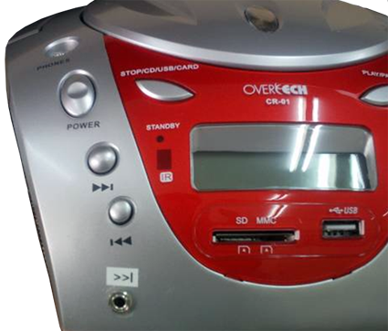

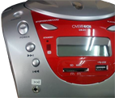
RadioCD con avance de canciones adaptado.
Breve descripción | Consiste en adaptar la tecla de avance de canción de un RadioCD comercial para que una persona con movilidad limitada, gracias a un pulsador exterior adecuado, pueda cambiar de canción y así disfrutar plenamente de su música favorita sin depender de otras personas.  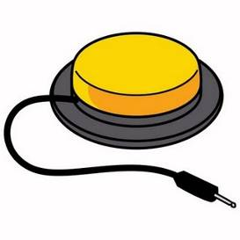  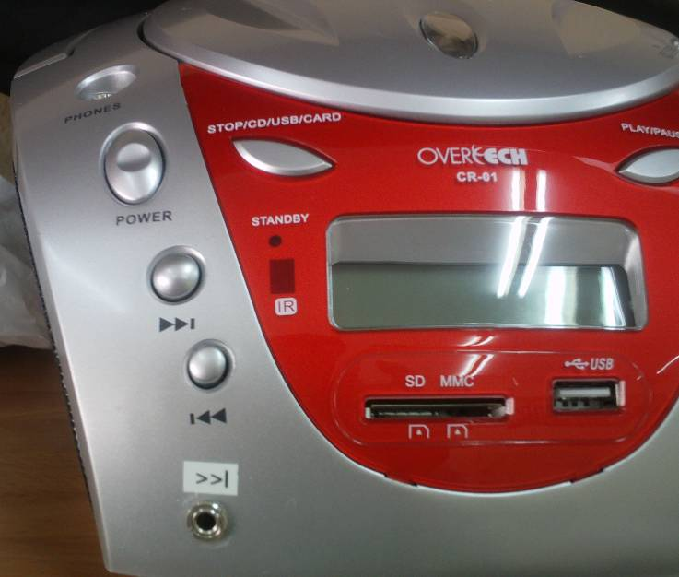
Para quién se hizo y con qué objeto | El Colegio de Educación Especial Jean Piaget de Zaragoza solicitó esta adaptación al Departamento de Electrónica del I.E.S. PABLO SERRANO de Zaragoza para sus alumnos con discapacidad motora y/o muy poca precisión en sus movimientos y que se están iniciando en el uso del pulsador o ya saben manejar el pulsador y simplemente quieren escuchar música, decidiendo qué canciones escuchan. Es decir, para desarrollar su autonomía y capacidad de decisión.  Al pulsar el pulsador, se cambia de canción desde el CD o desde la entrada USB (MP3, pendrive). Esto permite aumentar las posibilidades de autonomía y ocio de los alumnos. Por ejemplo, hay muchos alumnos que en los recreos les gusta sacarse el radiocd y ponerse ellos mismos con los pulsadores a hacer de DJ para los demás y se monta una zona de baile; otras veces escuchan la música mientras charlan; y también ha permitido que puedan cambiar de canción y poner las canciones favoritas de los mp3 y pendrives personales de cada uno de los alumnos, mientras cocinamos, estamos en plástica, u otra actividad de un ambiente más relajado.
Materiales y modo de funcionamiento | A un radiocd comercial se le añade sólo un jack hembra de 3,5mm mono para panel:  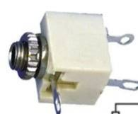
Proceso de elaboración | 1º  La adaptación de la tecla de avance consiste simplemente en poner en paralelo con el pulsador de avance un jack hembra mono para que con un pulsador exterior se pueda producir el avance de las canciones.  2º  Partimos de un radiocd comercial (nosotros compramos en Hypercor un radiocd Overtech modelo CR-01 –aprox. 30€-). Le quitamos los tornillos.  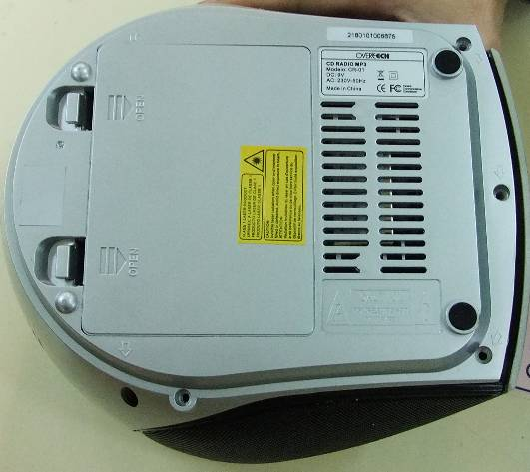  3º  Hacemos un agujero para el jack hembra  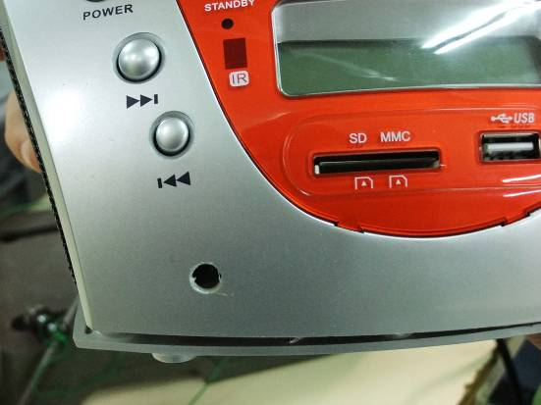  4º  Localizamos los cuatro terminales del pulsador de la tecla de avance  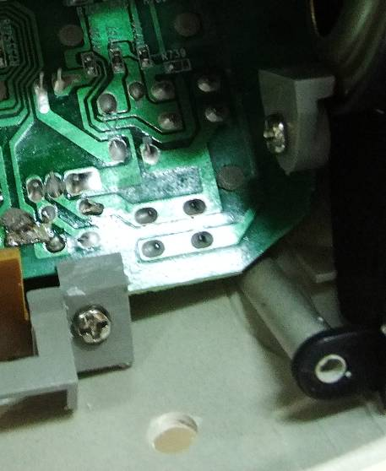  5º  Soldamos dos cables en los dos extremos del pulsador  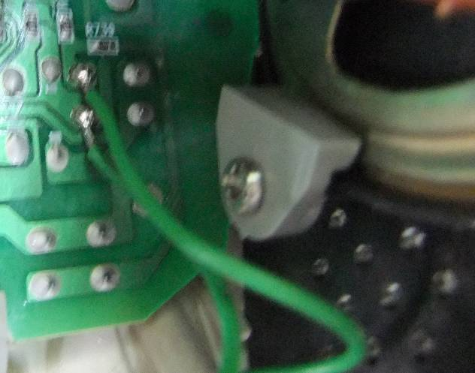  6º  Soldamos los cables al jack hembra mono  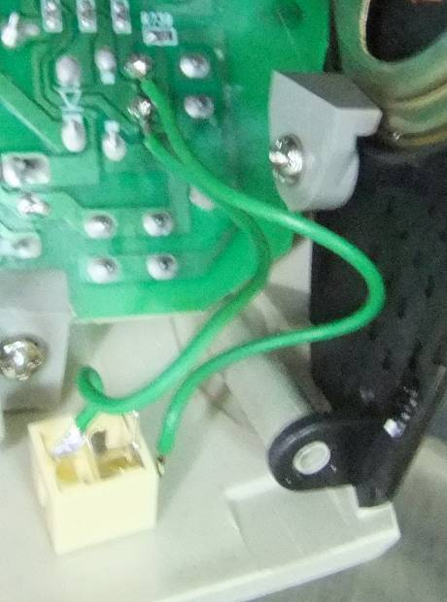  7º  Aquí está el resultado final  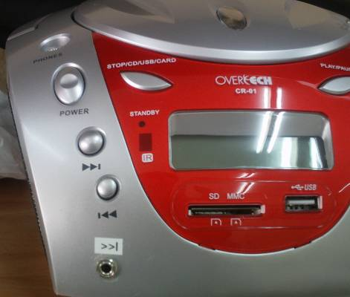
Autores y datos de contacto | Apellidos: Ferrer Fuertes  Nombre: Oscar  Ciudad: Zaragoza  País: España  Teléfono: 649729***  Correo electrónico: oscar_ferrer_fuertes@yahoo.es  Apellidos: Yus Albert  Nombre: Pedro  Ciudad: Zaragoza  País: España  Teléfono: 976-250***  Correo electrónico: parrebol4@yahoo.es  Los participantes pertenecemos al Departamento de Electrónica del I.E.S. PABLO SERRANO de Zaragoza  c/ Batalla de Lepanto, nº 30  50002 Zaragoza  Tfno: 976-49-10-15  Fax: 976-59-05-42  e-mail: iespsezaragoza@educa.aragon.es

